计财处直属党支部深入贯彻学习习近平总书记在中国人民大学考察调研时的重要讲话精神

4月29日，计划财务处组织召开习近平总书记在中国人民大学考察调研时的重要讲话精神专题学习会议，支部书记张格杰主持会议，全处职工参加了学习。
根据安排，张格杰全文传达学习了习近平总书记在中国人民大学考察调研时的重要讲话精神，全处职工结合自身工作实际，交流分享了学习心得。大家纷纷表示在五四青年节即将到来之际，习近平总书记在百忙中前往中国人民大学考察调研，不仅仅是对中国人民大学师生的慰问和关怀，同时也深情寄语广大青年师生，更是对人才培养的重视，作为高校财务工作者，要牢记总书记的殷殷嘱托，传承红色基因，学习革命前辈精神，坚守财务人的初心使命，不断发扬优良传统，立足岗位，认真履职尽责。
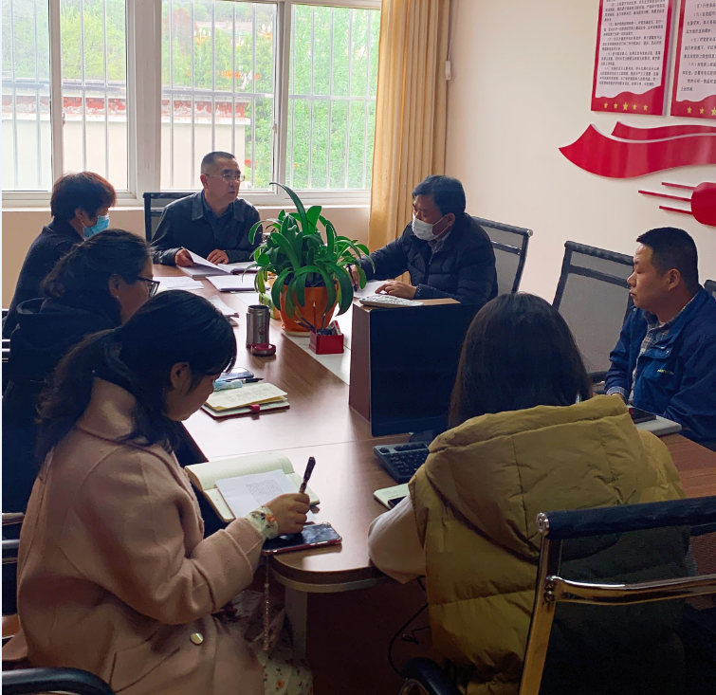
会议最后，张格杰要求全体支部成员认真贯彻学习领会习近平总书记的重要讲话精神，深切感悟总书记对教育工作者和青年学子的殷切期望和亲切关怀，深入思考“为谁培养人、培养什么人、怎样培养人”这一重要论述，紧紧围绕学校的办学定位、办学使命，不断提升财务业务水平，为学校理好财、管好账，为师生提供优质服务，为学校教育事业高发展作出贡献。

计划财务处直属党支部
2022年5月3日

